

**QUALIDADE DE SOFTWARE**

Nickolas Cavalcante Couto

Análise de Qualidade

Aracaju

2025

# RESUMO

Este relatório apresenta uma análise de qualidade do relógio Addiesdive MY-H3, modelo de quartzo comercializado em plataformas internacionais de comércio eletrônico. O objetivo da análise é verificar se o produto atende aos critérios de qualidade aplicáveis ao uso cotidiano, observando aspectos como usabilidade, matéria-prima, desempenho, design e confiabilidade. O estudo baseia-se em observações empíricas durante o uso do produto, bem como em fontes complementares que discutem seu desempenho. Os resultados indicam que o relógio, fabricado com caixa em aço inoxidável 316L e equipado com movimento Miyota 2115, demonstra bom desempenho funcional, conforto e resistência à água. Conclui-se que o modelo oferece uma relação custo-benefício positiva, sendo uma alternativa viável para consumidores que buscam um produto com aparência sofisticada e funcionalidade adequada, mesmo com orçamento limitado.

**Palavras-chave:** qualidade de produto, relógio de quartzo, análise de desempenho, custo-benefício.

SUMÁRIO

# 

***1.*** ***RESUMO 2***

***2.*** ***SUMÁRIO 3***

***3.*** ***INTRODUÇÃO 4***

***4.*** ***O PROJETO 5***

**4.1** **Detalhes do produto ou serviço 5**

**4.2** **Tabela de Análise 5**

**4.3** **Relatório 6**

**4.4** **Evidências 7**

**4.5** **Onde encontrar 8**

***5.*** ***CONCLUSÃO 8***

***6.*** ***REFERÊNCIAS BIBLIOGRÁFICAS 8***

# INTRODUÇÃO

A análise da qualidade de produtos é uma etapa fundamental no processo de avaliação de sua viabilidade de uso, especialmente no contexto atual de consumo globalizado e acesso facilitado a itens de diferentes origens. Neste relatório, propõe-se a análise do relógio Addiesdive MY-H3, um modelo de quartzo amplamente disponibilizado no mercado online, com destaque para a plataforma AliExpress. Com design que remete a modelos de prestígio, como o Rolex Yachtmaster, o MY-H3 é apresentado como uma alternativa acessível a consumidores que buscam estilo e funcionalidade.

O estudo tem como foco a verificação da qualidade do produto a partir de critérios objetivos e subjetivos, como desempenho técnico, usabilidade, durabilidade dos materiais e percepção estética. Além disso, o trabalho busca responder à seguinte questão: o relógio Addiesdive MY-H3 é adequado para uso diário, considerando seu preço e especificações técnicas? A estrutura da análise inclui descrição do produto, tabela avaliativa, relatório de experiência prática, evidências visuais e referências bibliográficas.

# O PROJETO

O **Addiesdive MY-H3** é um relógio de quartz acessível, com caixa anunciada em aço inoxidável (embora, como acontece com muitos modelos chineses, a descrição possa alternar com informações sobre ligas metálicas). Muitos entusiastas o mencionam como uma das opções mais baratas com caixa metálica verdadeira disponíveis na plataforma.[1] Projetado para pulsos mais finos, de até 17 cm, seu visual remete a estilos do tipo *dive* (para mergulhadores), elegante e com design clássico, facilmente adaptável ao uso diário. Apesar de seu preço baixo, a construção oferece boa durabilidade, embora não tenha o acabamento refinado de marcas tradicionais. O mecanismo é simples: movimento é um Miyota 2115 quartz, confiável e durável.

Podemos notar que para entusiastas no mundo dos relógios, o MY-H3 faz uma referência ao Rolex Yachtmaster em seus modelos mais recentes, com uma caixa maior de 41mm com um lug to lug de 48mm, não será um relógio grande para a maioria dos usuários, mas pode acabar ficando exagerado para quem tem um pulso mais fino.

Por se tratar de um relógio chinês, não podemos ver como ponto forte a sua originalidade, por se tratar de um *Homage*, ou no portugues homenagem, do Rolex, acaba sendo uma opção mais acessível pra quem gosta do modelo mas não tem condições financeiras de comprar um da marca, já que o valor passa da casa dos 5 dígitos.

Nesse projeto buscaremos analisar se o relógio é uma boa escolha para se usar no dia a dia.

## Detalhes do produto ou serviço

| **Nome do produto ou serviço:** | **Relógio Addiesdive My-h3** |
| --- | --- |
| **Fabricante:** | **Addie Dive Watches** |
| **Outros detalhes relevantes sobre o produto:** | **Tipo de movimento: Movimento de quartzo**  **Modelo de movimento: Japão Miyota 2115**  **Função de movimento: 3 pinos/calendário, bateria original japonesa**  **Modelo de bateria: SR626SW**  **Material da caixa: aço inoxidável 316L**  **Diâmetro da caixa: 41 mm (excluindo coroa)**  **Comprimento da caixa (lug to lug): 48 mm (comprimento total de cima para baixo)**  **Espessura da caixa: 13 mm (incluindo lente e tampa inferior)**  **Posição da orelha da caixa (lug width): 20 mm (onde a caixa e a pulseira estão conectadas)**  **Peso do relógio: 163g (incluindo pulseira de aço)** |

## Tabela de Análise

| **Característica** | **Sua percepção** |
| --- | --- |
| **Usabilidade:** | É um relógio que é bem versátil, combina elegância com esportividade. |
| **Matéria prima:** | Sendo feito de um material de aço inoxidável 316L, confere uma ótima durabilidade. |
| **Performance:** | Não atrasou nem um minuto desde sua chegada, por ser um relógio para mergulho, se mostra resistente a água, desde banhos de chuveiro, a chuva enquanto ando de moto na rua, nunca houve evidência de água dentro da caixa. |
| **Design:** | É esportivo por conta da sua pulseira de metal, combinando com roupas mais despojadas, mas também apresenta uma elegância misturada com uma pulseira de couro. Não é um relógio grande que chama muita atenção, é preciso em seu estilo, quem vê pensa que o relógio vale mais do que o preço apresentado no site. |

## Relatório

Tem se mostrado um relógio bem confiável, bonito, fica confortável no pulso e vai bem com todos os tipos de roupas que escolhi usar. Para meu uso diário atende bem minhas necessidades, o mostrador é bem legível e em ambientes escuros mantém sua legibilidade devido ao lúmen nos ponteiros.

## Evidências

Segue abaixo algumas fotos tanto do relógio em si como também comentários feitos no site.

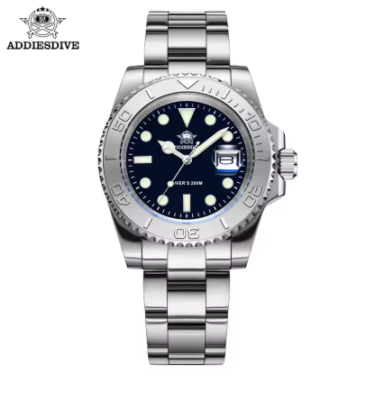

imagem 1: foto do relógio

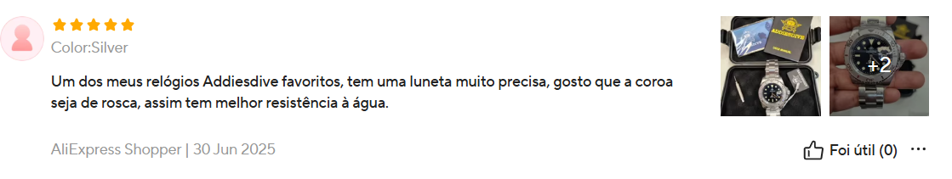

imagem 2: comentarios no site

## Onde encontrar

O relógio pode ser encontrado no aplicativo ou site do AliExpress no seguinte link: [Addiesdive luxuoso relógio analógico de quartzo masculino bgw9 luminoso 20 barra à prova dwaterproof água mergulho aço inoxidável relógios masculinos h3 - AliExpress](https://pt.aliexpress.com/item/1005007184701492.html?spm=a2g0o.order_list.order_list_main.74.269ccaa40CLKby&gatewayAdapt=glo2bra#nav-description)

# CONCLUSÃO

É bom poder analisar um item com qualidade, durabilidade e versatilidade, que é o que o relógio apresenta. nesse tempo de uso se mostrou um verdadeiro achado, tanto pela sua beleza como também usabilidade. o preço pago nem se compara a experiência de uso, por se tratar de um relógio inspirado em um rolex, a sensação de estar usando um relógio que aparenta custar bem mais do que foi pago é insubstituível, isso combinado a confiabilidade que passa nos momentos que se pega chuva.

O conforto é muito bom, a ponto de às vezes nem notar que estou com ele no braço, exemplo disso é me perceber indo dormir sem ter que tirar ele.

# REFERÊNCIAS BIBLIOGRÁFICAS

ALIEXPRESS. *Relógio masculino Addiesdive BGW9*. Disponível em:<https://pt.aliexpress.com/item/1005007184701492.html>. Acesso em: 19 jul. 2025.

1. Comentários feitos pela comunidade no reddit, no seguinte link: [relógio mais barato com caixa de aço inoxidável no AliExpress : r/Chineses Watches](https://www.reddit.com/r/ChineseWatches/comments/1g5vbzb/cheapest_stainless_steel_case_watch_on_aliexpress/?tl=pt-br&utm_source=chatgpt.com).